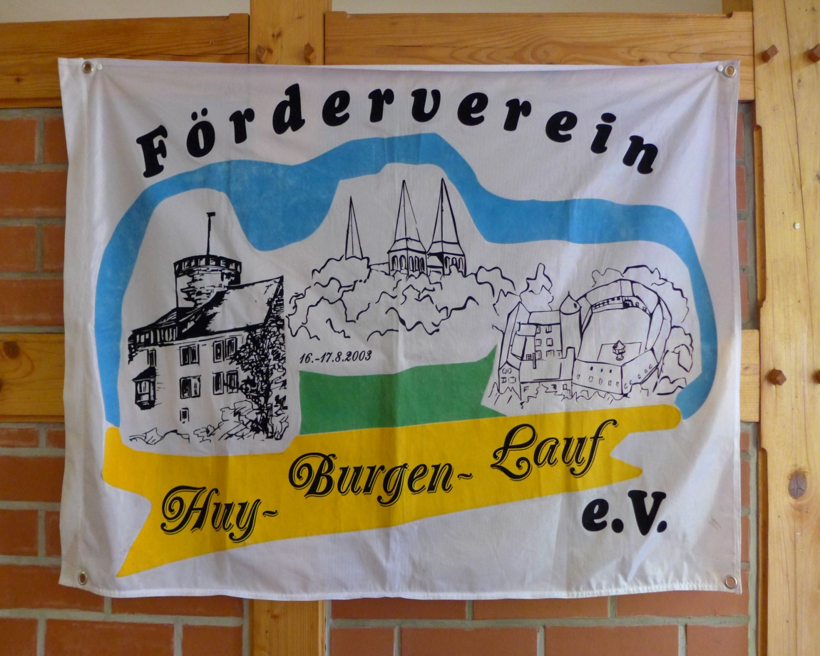

- 2016_05_06 Freitag Anreisetag
- 2016_05_07 Schlanstedt - Stroebeck
- 2016_05_08 Stroebeck - Westerburg

Hier ist der Links zum downloade der Fotos

